・

特集：災害ボランティア

NPO法人小平市民活動ネットワーク　2019年10月11日発行

**市内＆近隣のイベントや市民活動情報が満載！ ２か月分のカレンダーも便利！**

2019年11月号の発行予定は11月10日（木）掲載情報の〆切は11月3日（木）





Vol.189



「連」は、毎月1500部発行し、市内の公民館や地域センター、元気村、福祉会館、社協ボランティアセンター、市役所、各種メディア、当NPO法人の会員、その月の情報掲載団体、過去の関係団体・個人などに配布しています。



掲載に関する問合せ　FAX 042-323-5450（藤原）E-mail:info@kodaira-shimnet.jp http://kodaira-shimnet.jp/

ＮＰＯ法人 小平市民活動ネットワーク

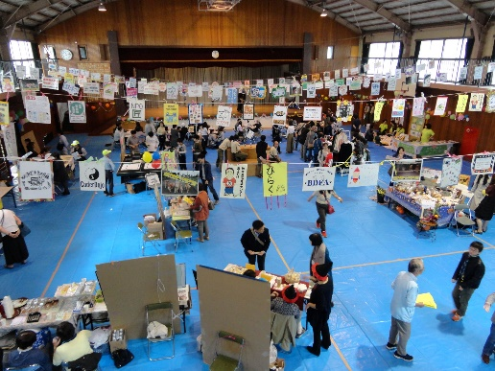

元気村まつり ２０１９

―発見！こだいら―

**今年も、楽しい催しでいっぱい！**

**市内のいろいろなグループ・団体を知るチャンス**

**おいしい食べ物もたくさんあります。**

日時：10月27日（日）10時～15時30分

場所：小平元気村おがわ東

※雨天決行　　※駐車場はありません。

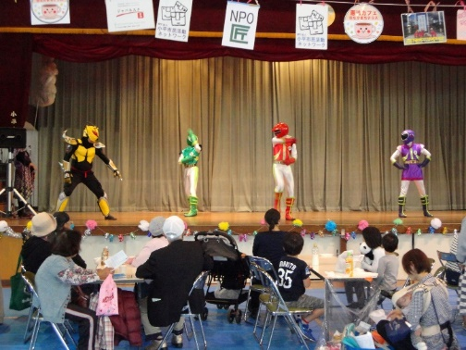

**参加：６９団体**

**新参加団体もたくさん・・・**

いちろうくん

音の会

おひるねアート＆ロゼット　ごろ～

くちぶえジュピター

小平市高齢クラブ連合会女性部

小平スマイルボッチャ

スマイル食堂すまいる広場

玉川上水ランナーズクラブ

東京2020オリンピック・パラリンピック

小平市民プロジェクト

みんなデパート

Mizu-yuu（手と爪のお手入れ講座室）

Wakatake marche

●男女共同推進参画推進センターひらく会場でも、

ここぷらっと・鈴の会・ひびき などなど

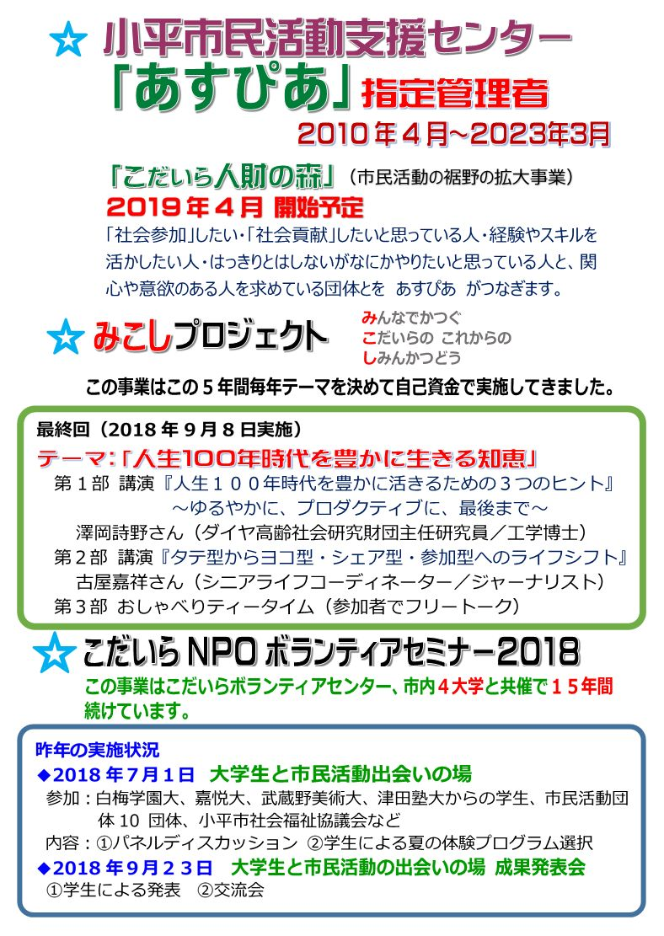



**元気村まつり会場内で**

**小林市長のタウンミーティング**

日時：10月27日（日）11：00～12：00

会場：小平元気村おがわ東第1会議室

申込不要。

問合せ：市民課　☎　042-346-9508